Tillsynsbegäran – information om höga naturvärden och fridlysta arter i avverkningsanmälan A 51947-2025 i Vilhelmina kommun
Detta dokument behandlar höga naturvärden i avverkningsanmälan A 51947-2025 i Vilhelmina kommun. Denna avverkningsanmälan inkom 2025-10-22 00:00:00 och omfattar 5,8 ha.
Vi begär härmed att Skogsstyrelsen fattar beslut enligt miljöbalken som säkerställer att skogens höga naturvärden bevaras samt säkerställer att EU-lagstiftning efterlevs och att artskyddsbrott förhindras. Vi önskar även ta del av de ställningstaganden och beslut som myndigheterna meddelar till följd av aktuell avverkningsanmälan och föreningens inlaga (se 34 § förvaltningslagen).
Nedan beskrivs fynd av naturvårdsarter och fridlysta arter som gjorts i det avverkningsanmälda området. I BILAGA 1 finns artfakta om fridlysta arter.

Naturvårdsarter
I avverkningsanmälan har följande 10 naturvårdsarter hittats: garnlav (NT), harticka (NT), kötticka (NT), liten svartspik (NT), rödbrun blekspik (NT), spillkråka (NT, §4), tretåig hackspett (NT, §4), ullticka (NT), vitgrynig nållav (NT) och vitskaftad svartspik (NT). Av dessa är 10 rödlistade. För rödlistade arter har rödlistekategorin angivits inom parentes. För fridlysta arter anges även paragrafen i Artskyddsförordningen som arten är fridlyst enligt.
De påträffade naturvårdsarterna är ett tydligt kvitto på att detta rör sig om en skog med höga naturvärden. I Figur 1 visas en karta över det avverkningsanmälda området, där samtliga fyndplatser för naturvårdsarter som finns registrerade på Artportalen har markerats.
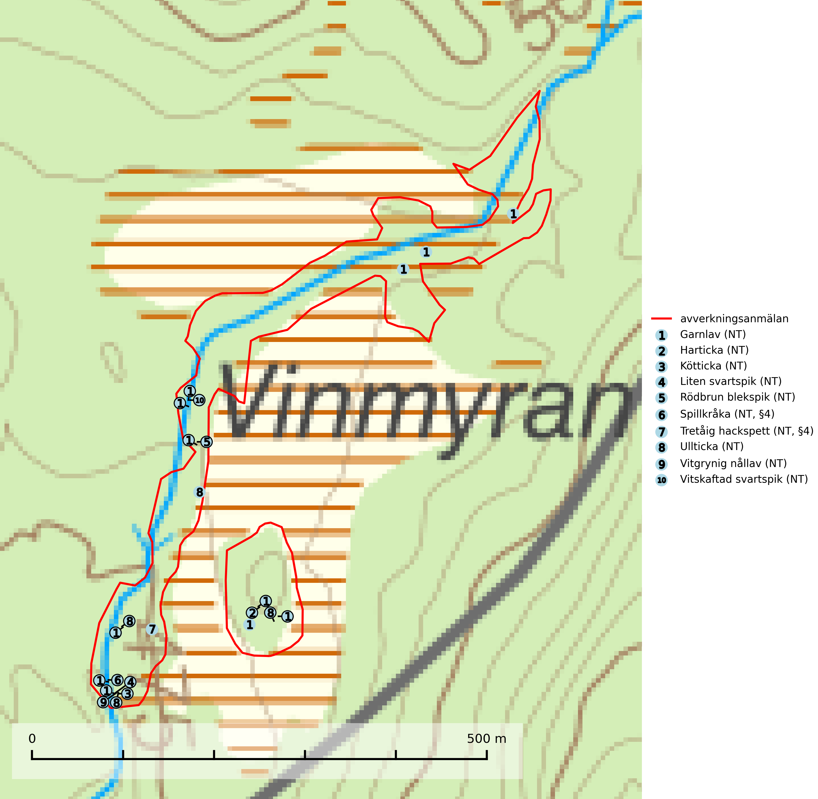
Figur 1. Fyndplatser för naturvårdsarter i det avverkningsanmälda området (röd linje). Markörer utan svart kant är placerade på fyndplatsen. Markörer med svart kant är placerade vid sidan av fyndplatsen och har ett svart streck som visar fyndplatsens exakta position. Kartans mittpunktskoordinat är N 7204167, E 571883 i SWEREF 99 TM.
Garnlav (VU) är en utpräglad barrskogsart som ibland kan drapera träden i norrländska grannaturskogar med hög luftfuktighet. Den förekommer även i talldominerade bestånd där den, förutom i trädens grenverk, påträffas hängande över ojämnheter i tallbarken. Arten har minskat starkt i södra och mellersta Sverige och den minskar även i sitt nordliga utbredningsområde. Minskningstakten uppgår till 30 (20–50) % inom 50 år och överstiger gränsvärdet för Sårbar (VU). Orsaken till tillbakagången beror främst på slutavverkningar av naturskogsartade skogar. Bestånd med riklig förekomst bör regelmässigt sparas, vilket även gynnar flera andra sällsynta och rödlistade arter. Garnlav är värdväxt för den mycket sällsynta och akut hotade fjärilen barrskogslavfly (CR) som hör hemma i boreala barrskogar med riklig förekomst av värdväxten. Tidigare kunde arten konstateras årligen på flera platser vid Dala-Floda i Dalarna innan lokalerna kalavverkades. Senaste fyndet i landet av barrskogslavfly är från år 2000 då den påträffades vid Högberget i Sollefteå kommun. Garnlav är typisk art för 9010 Taiga och 9070 Trädklädd betesmark (SLU Artdatabanken, 2026).
Harticka (NT) är normalt en mycket bra signalart för granskogar med höga naturvärden. Även när svampen påträffas i mer påverkade skogar är det nästan alltid fråga om skogsmiljöer i sena successionsstadier med höga naturvärden. Skogsskötselåtgärder på eller i omedelbar närhet av växtplatserna kan innebära ett hot mot arten. Harticka är typisk art för 9010 Taiga, 9050 Näringsrik granskog och 9030 Landhöjningsskog (SLU Artdatabanken, 2024; Nitare & Skogsstyrelsen, 2019).
Kötticka (NT) är granens kötticka och har klassificerats som ”gammelskogsindikator”, då den förekommer med ett tydligt optimum i äldre barrskogar, främst fuktiga granskogar. Den har högst signalvärde söder om den naturliga norrlandsgränsen limes norrlandicus, men signalerar vanligtvis höga naturvärden även i Norrland. Arten är knuten till miljöer med konstant luftfuktighet och känslig för uttorkning som en avverkning kan medföra. Den totala populationen bedöms därför ha minskat under de senaste 30 åren och fortsätter att minska i takt med att grankontinuitetsskogar (skogar som inte kalavverkats) minskar i areal, samtidigt som att lämpliga miljöer inte återskapas i samma takt (SLU Artdatabanken, 2024; Nitare & Skogsstyrelsen, 2019).
Liten svartspik (NT) växer på granbark i boreala barrskogar med lång trädkontinuitet och hög luftfuktighet. Orsaken till tillbakagången beror på främst på slutavverkningar av naturskogsartade granskogar. Bestånd med riklig förekomst av liten svartspik bör regelmässigt sparas. Naturhänsyn i samband med slutavverkning måste ske så att man undviker uttorkningseffekter (SLU Artdatabanken, 2024).
Rödbrun blekspik (NT) växer i norra Sverige på bark och ved av björk och gran i skogar med hög och jämn luftfuktighet. I södra Sverige växer den främst på ek i öppna åldriga lövskogar. I norra delen av sitt utbredningsområde hotas arten av slutavverkningar av gamla granskogar. I den södra delen av landet hotas den genom de åldriga lövskogarnas tillbakagång och särskilt ekhagarnas igenväxning och genom plantering av sådan mark med barrskog. Rödbrun blekspik är typisk art för 9010 Taiga, 9020 Nordlig ädellövskog, 9070 Trädklädd betesmark, 9160 Näringsrik ekskog och 9180 Ädellövskog i branter och signalerar alltid höga naturvärden (SLU Artdatabanken, 2024; Nitare & Skogsstyrelsen, 2019).
Ullticka (NT) är knuten till restbestånd av barrnaturskog och förekommer med ett tydligt optimum i orörda eller måttligt påverkade gamla granskogar där det föreligger viss kontinuitet av grov död ved. Ullticka är en bra signalart inom hela sitt utbredningsområde och i södra Sverige är den sällsynt och en god signalart för skyddsvärda granskogsmiljöer. Den hotas av avverkning och fragmentering av naturskog och äldre granskog med lång trädkontinuitet. På ullticka kan ibland ulltickeporing (VU) påträffas - det är en sällsynt ticka som nyligen delats upp i de tre olika arterna ulltickeporing Skeletocutis brevispora (VU), Skeletocutis delicata (VU) och Skeletocutis exilis (NT). Ullticka är typisk art för 9010 Taiga, 9050 Näringsrik granskog och 9030 Landhöjningsskog (SLU Artdatabanken, 2026; Nitare & Skogsstyrelsen, 2019; Miettinen & Niemelä, 2018).
Vitgrynig nållav (NT) växer nästan uteslutande på bark av gamla, senvuxna granar i skuggiga lägen med hög och jämn luftfuktighet. Den vanligaste naturtypen för arten är kontinuitetsskogar på frisk mark men den finns också i sumpgranskogar. På lång sikt utgör avverkningar av olikåldriga granskogar av naturskogskaraktär ett allvarligt hot mot arten och skogsbruksåtgärder på eller i närheten av växtplatserna bör undvikas. Naturskogsartade, fuktiga granskogar med förekomster av arten signalerar höga biologiska värden och bör bevaras (SLU Artdatabanken, 2024; Nitare & Skogsstyrelsen, 2019).
Vitskaftad svartspik (VU) förekommer främst i naturskog på gamla senvuxna granar och signalerar alltid höga naturvärden. Alla skogliga åtgärder som kan påverka markvatten och luftfuktighet på i närheten av lokaler utgör ett hot. Avverkning av naturskogar utgör ett allvarligt hot och alla skogsskötselåtgärder på eller i närheten av växtplatserna bör undvikas. Lämpligt stora reservat av naturskogstyp bör bevaras. Vitskaftad svartspik är typisk art för 9010 Taiga (SLU Artdatabanken, 2026; Nitare & Skogsstyrelsen, 2019).

Fridlysta arter
Följande fridlysta arter har sina livsmiljöer och växtplatser i den avverkningsanmälda skogen: spillkråka (NT, §4) och tretåig hackspett (NT, §4).
Observera att medlemsländerna är skyldiga att agera i enlighet med EU:s fågeldirektiv där det uttryckligen står att direktivet gäller för fåglar samt för deras ägg, bon och livsmiljöer (artikel 1). Vidare att de åtgärder som vidtas inte får leda till en försämring av den nuvarande situationen beträffande bevarandet av de fågelarter som avses i artikel 1 (artikel 13). Fågeldirektivet är styrande för tillsynsansvariga myndigheters ärendehantering, ställningstaganden och beslutsfattande.
Spillkråka (§4) omfattas av bilaga 1 i EU:s fågeldirektiv och är typisk art för 9010 Taiga och 9740 Skogsbevuxen myr. Den behöver grova träd, främst tall, asp och bok som boträd. Skogsbruk med korta omloppstider och täta, homogena ungskogar utgör det största hotet. Spillkråka är en nyckelart i skogliga miljöer vars övergivna bohål utnyttjas av flera andra hålhäckande fågelarter och fladdermöss, däribland pärluggla (EN, §4), knipa (§4), salskrake (§4) och skogsduva (§4). Hökuggla (VU, §4) och slaguggla (§4) häckar ofta i högstubbar som brutits av i höjd med ett gammalt spillkråkebo (SLU Artdatabanken, 2026; Skogsstyrelsen, 2016).
Tretåig hackspett (NT, §4) är rödlistad som nära hotad och ingår i bilaga 1 i EU:s fågeldirektiv. Tretåig hackspett är för sin överlevnad beroende av kontinuerlig tillförsel av äldre döende och död ved, som sker genom naturliga självgallringsprocesser i äldre grannaturskogar och barrblandade naturskogar. Om en skog genom skogsbruk gallras eller glesas ur så upphör och uteblir i stort sett den naturliga självgallringsprocessen för mycket lång tid framöver vilket omöjliggör upprätthållandet av den kontinuerliga ekologiska funktionen i ett område. Det finns studier som visar att naturskogens självgallringsprocess som den tretåiga hackspetten är beroende av, inte kan ersättas med efterlämnad hänsyn i skogsbruket (Imbeau & Desrochers, 2002). Storleken på häckningsreviret varierar med skogstypen, förekomsten av död ved och graden av fragmentering, men är i allmänhet i storleksordningen 25–100 hektar. Vintertid krävs ofta betydligt större områden och det finns studier som antyder att arten behöver minst 100 hektar äldre skog. I områden med låg bonitet kan det behövas över 200 hektar lämpligt habitat för att ett par ska kunna reproducera sig. Områden med dokumenterad permanent förekomst i naturskogsmiljöer har vanligen så stora naturvärden att skogsbruk är olämpligt. Tretåig hackspett är typisk art för 9010 Taiga, 9740 Skogsbevuxen myr, 9030 Landhöjningsskog och 9040 Fjällbjörkskog (Skogsstyrelsen, 2016; SLU Artdatabanken, 2024).
I BILAGA 1 finns mer detaljerad information om ekologi samt krav på livsmiljö hos fridlysta arter.

BILAGA 1 – Fridlysta arter

Spillkråka – ekologi samt krav på livsmiljön
Spillkråka (§4) ingår i bilaga 1 EU:s fågeldirektiv och är typisk art för 9010 Taiga och 9740 Skogsbevuxen myr. Den lever i både barr- och blandskog liksom i ren lövskog. De tätaste populationerna tenderar att finnas i äldre, variationsrik blandskog med gott om död ved och gamla träd. Varje par utnyttjar 400–1000 hektar skog beroende på skogens kvalitet. Skogsbruk med korta omloppstider och täta, homogena ungskogar utgör det största hotet (SLU Artdatabanken, 2026).
Spillkråka är en nyckelart i skogliga miljöer vars övergivna bohål utnyttjas av flera andra hålhäckande fågelarter och fladdermöss, däribland pärluggla (EN, §4), knipa (§4), salskrake (§4) och skogsduva (§4). Hökuggla (VU, §4) och slaguggla (§4) häckar ofta i högstubbar som brutits av i höjd med ett gammalt spillkråkebo (Skogsstyrelsen, 2016).

Referenser – spillkråka
Skogsstyrelsen, 2016. Vägledning för hänsyn till spillkråka. Vägledningar och kunskapsstöd artskydd – Skogsstyrelsen.
SLU Artdatabanken, 2026. Artfaktablad. Naturvård – artfakta. SLU Artdatabanken, Uppsala.

Tretåig hackspett – ekologi samt krav på livsmiljön
Tretåig hackspett (NT) är fridlyst enligt §4 Artskyddsförordningen och finns med som prioriterad art i Skogsstyrelsen vägledning för skogsbruket (bilaga 4 till SVL). I vägledningen står bland annat att: “Tretåig hackspett har stora arealkrav och höga krav på sin livsmiljö. Omdaningen av naturskogar till kulturskogar medför en förlust av viktiga miljöer, något som förstärks av ökad fragmentering till följd av avverkningar.” Vidare att: “Områden med dokumenterad permanent förekomst i naturskogsmiljöer har vanligen så stora naturvärden att skogsbruk är olämpligt” (SLU Artdatabanken, 2024; Skogsstyrelsen, 2016).
Tretåig hackspett är beroende av större sammanhängande naturskogar med kontinuerlig tillgång och nybildning av död ved och fragmentering av livsmiljöerna utgör ett stort hot mot arten (se exempelvis Stachura-Skierczynska et al., 2009; Wesolowski et al., 2005; Butler et al., 2004; Pakkala et al., 2002; Amcoff et al., 1996; Virkkala, 1991). Det finns studier som visar att naturskogens självgallringsprocess som den tretåiga hackspetten är beroende av, inte kan ersättas med efterlämnad hänsyn i skogsbruket (Imbeau & Desrochers, 2002).
Permanenta revir av tretåig hackspett karaktäriseras ofta av artens typiska ringformigt ordnade hackmärken på framför allt gamla granar. För att säkerställa att inte revir av tretåig hackspett drabbas av avverkningsplanerna bör en inventering göras i området både under häckningstid och under vintern, då arten utnyttjar betydligt större områden än under sommarens häckningsrevir. Storleken på häckningsreviret varierar med skogstypen, förekomsten av död ved och graden av fragmentering, men är i allmänhet i storleksordningen 25–100 hektar (SLU Artdatabanken, 2024; Skogsstyrelsen, 2016).
Förutom fridlysning enligt §4 Artskyddsförordningen är tretåig hackspett även förtecknad i EU:s fågeldirektiv bilaga 1. Den är typisk art för 9010 Taiga, 9740 Skogsbevuxen myr, 9030 Landhöjningsskog och 9040 Fjällbjörkskog samt ingår i Natura 2000 och är förtecknad i Bernkonventionen bilaga II (strikt skyddade djurarter) (SLU Artdatabanken, 2024; Skogsstyrelsen, 2016).

Referenser – tretåig hackspett
Amcoff, M. & Eriksson, P. 1996. Förekomst av tretåig hackspett Picoides tridactylus på bestånds- och landskapsnivå. Ornis Svecica 6: 107–119.
Butler, R., Angelstam, P., Ekelund, P. & Schlaeffer, R. 2004. Dead wood threshold values for the three-toed woodpecker presence in boreal and sub-Alpine forest. Biological conservation 119(3): 305–318.
Imbeau, L. & Desrochers, A. 2002. Foraging Ecology and Use of Drumming Trees by Three-Toed Woodpeckers. The Journal of Wildlife Management. Vol. 66, No. 1 (Jan., 2002), pp. 222–231.
Pakkala, T., Hanski, I. & Tomppo, E. 2002. Spatial ecology of the three-toed woodpecker in managed forest landscapes. Silva Fennica 36(1): 279–288.
Skogsstyrelsen, 2016. Vägledning för hänsyn till fåglar – Tretåig hackspett.
SLU Artdatabanken, 2024. Artfaktablad. Naturvård – artfakta. SLU Artdatabanken, Uppsala.
Stachura-Skierczynska, K., Tumiel, T. & Skierczynski, M. 2009. Habitat prediction model for three-toed woodpecker and its implications for the conservation of biologically valuable forests. Forest Ecology and Management 258(5): 697–703.
Virkkala, R. 1991. Population trends of forest birds in a Finnish Lapland landscape of large habitat blocks – Consequences of stochastic environmental variation or regional habitat alteration. Biological conservation 56(2): 223–240.
Wesolowski, T., Czeszczewik, D. & Rowinski, P. 2005. Effects of forest management on Three-toed Woodpecker Picoides tridactylus distribution in the Bialowieza Forest (NE Poland): conservation implications. Acta Ornithologica 40(1): 53–60.

